DOVE DEVO ATTRAVERSARE ?

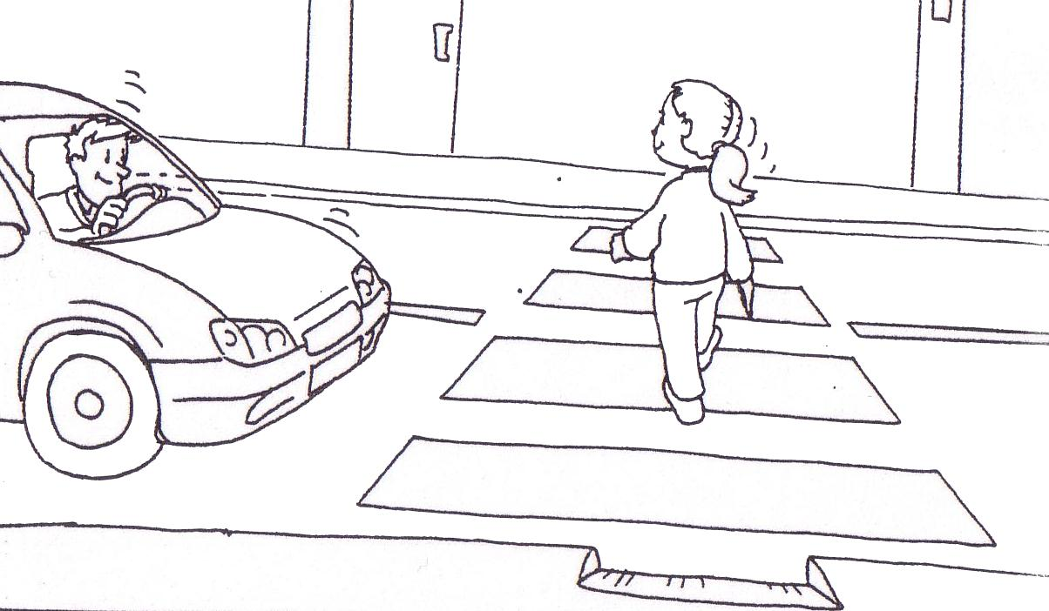 | SULLE STRISCE PEDONALI
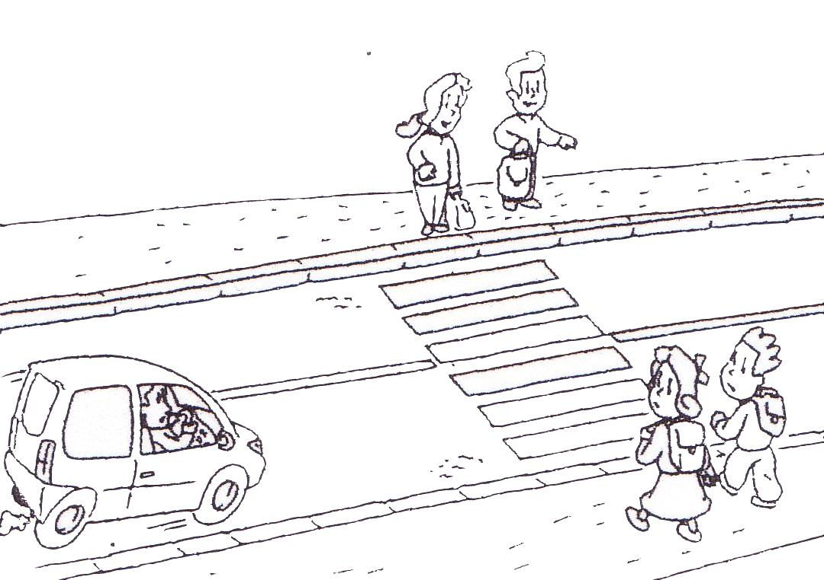 | SI DEVE GUARDARE PRIMA A SINISTRA E POI A DESTRA
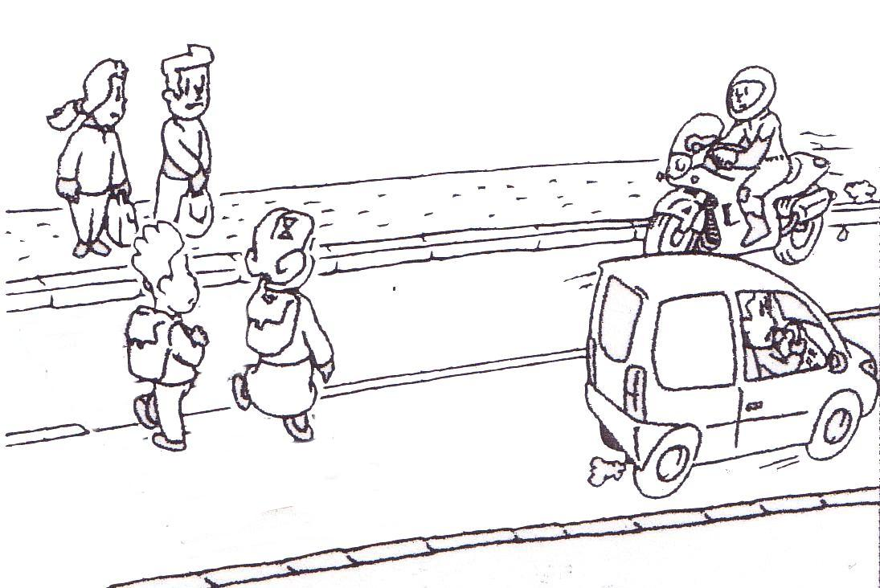 | SE NON CI SONO LE STRISCE PEDONALI DEVO DARE LA PRECEDENZA AI VEICOLI

